Prima domenica di Avvento – La venuta del Signore
APRI GLI OCCHI… GUARDATI ALLO SPECCHIO
CELEBRAZIONE DOMESTICA PER FAMIGLIE CON PERSONE CON DISABILITÀ INTELLETTIVE
Introduzione
Si può iniziare con un canto, scelto tra quelli che il famigliare con disabilità conosce meglio, oppure con una preghiera conosciuta dallo stesso: nel primo caso il canto precede il segno di croce, nel secondo la preghiera lo segue. Mentre si esegue il canto o si dice insieme la preghiera uno dei presenti stacca dal calendario l’adesivo corrispondente alla prima domenica e lo attacca sul cartoncino predisposto che si trova nell’angolo della preghiera.
Prima di iniziare si scelgono una guida (G) e uno o più lettori (L).

CAMMINIAMO INCONTRO AL SIGNORE
L. Gesù viene e noi andiamo incontro a Lui. Presto arriverà il Natale. Cantiamo (o preghiamo) perché siamo contenti.
(si può ascoltare l’audio)
Canto

G. Nel nome del Padre…
T. Amen

Il bambino/a o ragazzo/a con disabilità, se ne è capace, o un’altra persona della famiglia, legge l’impegno del calendario dell’Avvento:
OGGI È DOMENICA. GUARDATI ALLO SPECCHIO E SII COSTANTE NEL FARE IL BENE.

T. Oggi incomincia il tempo dell’Avvento,
noi aspettiamo il Natale e siamo contenti.
Noi siamo anche preoccupati per questa pandemia.
Abbiamo paura e qualche volta siamo tristi.
Signore tu vieni e ci vuoi bene
anche noi ti vogliamo bene e ci vogliamo bene tra noi.
Signore, basta il dolore
regala a noi la gioia.

Ci si alza

Vangelo (Mc 13,1-10.18-20.26-27)
L. Ascoltiamo il Vangelo secondo Marco
T. Parla, Signore, noi ti ascoltiamo!

L. Gesù esce dal tempio, dalla sua chiesa. Un suo discepolo (cioè il suo scolaro) gli dice: “Maestro, guarda come è grande il tempio!”
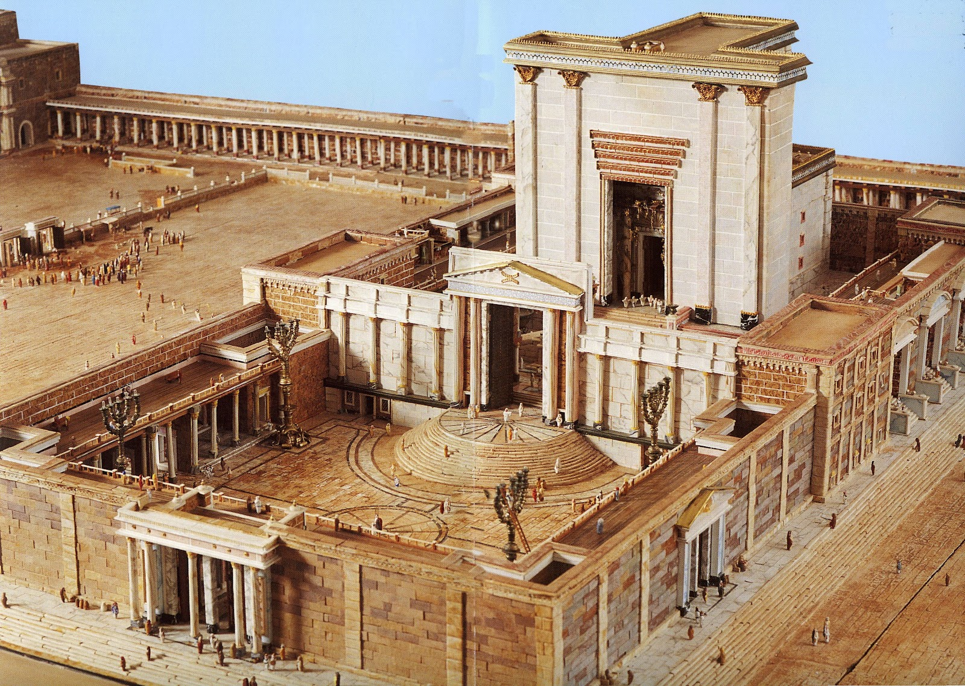
Mostrare questa immagine per qualche secondo per far notare l’imponenza e la grandiosità della costruzione

Gesù dice: “Questo tempio cadrà”.

I suoi amici Pietro, Giacomo, Giovanni e Andrea dicono a Gesù: “Quando il tempio cadrà?” ma Gesù dice: “Voi dovete stare attenti e non avere paura quando ci saranno cose brutte e ci sarà il dolore. Io verrò con gli angeli e vi prenderò con me”.

Parola del Signore
T. Lode a te, o Cristo!

Ci si siede

Commento
Un altro partecipante legge il breve spunto di riflessione
I discepoli guardano il Tempio e pensano che è grande e bello. Gesù invece sa già che il tempio cadrà e non sarà più grande. Poi parla dei dolori e dice che non bisogna avere paura. Gesù non pensa come i discepoli. Noi vogliamo pensare proprio come Gesù e fare quello che Lui dice. Noi vogliamo essere coraggiosi anche quando le cose sono difficili, perché sappiamo che Gesù c’è e ci aiuta. Vogliamo fare come Lui e aiutare gli altri quando sono stanchi e tristi.

Gesto: guardarsi allo specchio
Si prende un piccolo specchio e lo si passa di mano in mano. Ciascuno si osserva per un istante allo specchio e dice qualcosa di sé: un aspetto positivo del proprio carattere o una capacità o una dote personale. Quando lo specchio arriva nelle mani dei bambini, e in particolare delle persone con disabilità, i genitori li possono aiutare a scoprire una cosa bella di sé, possibilmente contestualizzandola. Ad esempio: “Gianni ha proprio due occhi belli: guarda come brillano! … Marina è generosa: ieri ha dato la sua merenda a Luisa! … Giacomo sa abbracciare benissimo: la mamma vuole sempre i suoi abbracci!” e così via.

Preghiera dell’Avvento
Io ti aspetto,
Signore Gesù.
E intanto, ogni giorno,
io guardo la mamma e il papà che mi vogliono bene e assomigliano a Te.
Tu resti sempre con me.
Anch’io voglio aiutarti Gesù
insieme ai miei amici che ti vogliono bene.
Voglio dire la verità e voglio amare tutti.
Tutti ti aspettano Gesù:
vieni nella pandemia e fa’ che stiamo bene.
Noi vogliamo darci gli abbracci e i baci, ma non possiamo perché c’è la malattia:
abbracciaci tu Gesù, così saremo felici.

Padre nostro

Segno di croce

Canto

Si può concludere con un canto conosciuto, che piaccia soprattutto al famigliare con disabilità, oppure è possibile seguire questo nuovo canto Qui si trova l’audio.
COME VORREI
Alzo lo sguardo verso l’aurora,
dopo l’attesa io ti vedrò.
Come l’argilla prende la forma,
io del tuo amore forma sarò.
Mi accorgerò che ci sarai
ogni volta che la mano ti tenderò.
E aspetterò che Tu verrai
ogni volta che dal buio ti chiamerò.
Un desiderio che si fa voce,
lungo il cammino ti scoprirò.
Come un germoglio cerca la luce,
nella tua luce io crescerò.
Io lo saprò che ascolterai
ogni volta che in silenzio ti pregherò,
e quando Tu mi chiederai
di restare sveglio ad aspettare una
vita, nuova,
in mezzo a noi…
Io ci sarò!

RIT: COME VORREI
RESTARE QUI,
AD OCCHI APERTI ATTENDERTI
COME VORREI
AMARTI E POI
RENDERE LIEVI I PASSI TUOI.
LA LUCE VERA PORTERAI,
UN UOMO NUOVO TU SARAI.

Io lo saprò che ascolterai
ogni volta che in silenzio ti pregherò,
e quando Tu mi chiederai
di restare sveglio ad aspettare una
vita, nuova,
in mezzo a noi…
Io ci sarò!

RIT: COME VORREI …

Come l’argilla prende la forma,
io del tuo amore forma sarò.
Come un germoglio cerca la luce,
nella tua luce io crescerò.

